FORMULIR COPYRIGHT TRANSFER

Judul Naskah | : | Implikasi Kepemilikan Pribadi terhadap Kemungkinan Pengkonversian Hutan Rakyat: Studi Kasus di Daerah Tangkapan Air Waduk Jatigede (Implications of Private Property Right to the Possibility of Small-scale Forestry Convertion: Case Study in Jatigede Reservoir Catchment Area)
Penulis | : | Nunung Parlinah, Bramasto Nugroho, M Buce Saleh, Hendrayanto

Naskah ini asli dan penulis mengalih Hak Cipta naskah di atas kepada jurnal*:
1. Jurnal Analisis Kebijakan Kehutanan
2. Jurnal Penelitian Sosial dan Ekonomi Kehutanan
jika dan ketika naskah ini diterima untuk dipublikasikan.
Setiap orang yang terdaftar sebagai penulis pada naskah ini telah berkontribusi terhadap substansi dan intelektual dan harus bertanggung jawab kepada publik. Jika di masa mendatang terdapat pemberitahuan pelanggaran Hak Cipta merupakan tanggung jawab Penulis, bukan tanggung jawab Jurnal Analisis Kebijakan Kehutanan/ Jurnal Penelitian Sosial Ekonomi Kehutanan*.
Naskah ini berisi karya yang belum pernah diterbitkan sebelumnya dan tidak sedang dipertimbangkan untuk publikasi di Jurnal lain.
Bogor, 26 Maret 2018

Disetujui oleh
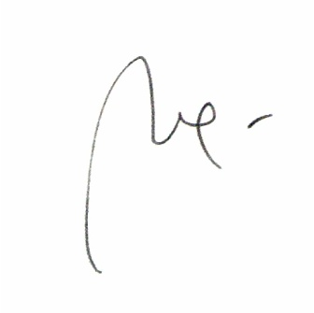
Penulis Utama

______Nunung Parlinah______
Rekan Penulis:
Nama | Tanda tangan

*pilih salah satu

